MDM 严格 offset-root 判据的有解性研究
曲线性质、搜索步长影响与网格策略
基于当前主线程序的忠实复现与蒙特卡洛验证 · 2026 年 6 月

摘要
本报告聚焦当前主线 MDM（最小差异法）程序在三参数威布尔估计中所用的严格 offset-root 判据 g(γ)=offset 的有解性。我们忠实复现了现有程序：Bernard 经验分布、内层对 β 的有界优化、profile 曲线 S(γ)、np.gradient 数值梯度、两段均匀网格、并取最靠近 t_min 的交点；随后在 2400 个确定性样本（β∈{0.5,1,1.5,2,3}，γ/η∈{0,0.1,0.5,1}，n∈{7,10,30}）上做系统测试。
主要结论：(1) 无解可明确分为两类——真实无解（g(γ) 在整个搜索域都高于 offset，主要出现在小 γ/η，加密网格无法解决）与分辨率受限（根贴近 t_min，主要出现在 β<1 且 n 较大时，对步长高度敏感）；(2) 在当前两段网格下，总体有解率随步长很快饱和（每段约 40–60 步即接近高分辨率基准 83.5%），因为约 16.5% 的样本属于真实无解；(3) 但在 β<1、n 较大的回归里步长是决定性的：例如 β=0.5、γ/η=0.3、n=200 时，每段 20 步有解率为 0%，200 步为 86%，高分辨率基准为 100%；(4) 估计精度随步长约 1/k² 改善。基于成本-有解率-精度的权衡，我们推荐“中等均匀步长 + 向 t_min 几何加密 + 命中后局部细化”的方案，并辅以结构化无解诊断输出。

1 引言与研究目标
当前程序把没有 offset 交点的样本记为 failure，这会影响有效率、方法横向比较与默认变体的选择。此前两份研究分别观察到“g 全域高于 offset”与“根贴 t_min 的数值漏检”两种现象，但二者参数范围不同、结论侧重不同，表面上看似矛盾。
本报告的目标是：
- 在统一的忠实复现下，把上述两类现象纳入同一框架；
- 用正例、反例与漏检例的计算图像，直观说明“为什么无解”；
- 系统测试搜索步长对有解率与估计精度的影响，明确给出条件与结果；
- 给出兼顾计算成本、有解率与精度的网格方案与工程建议。
范围声明：本报告只研究 MDM 严格 offset-root 判据本身的有解性与数值行为，不评价参数估计误差（S2R 等指标）的优劣，也不改变 offset=0.1 的设定。

2 MDM 方法与严格 offset-root 判据
对升序样本 t_(1) ≤ … ≤ t_(n)，取 Bernard 经验分布 F_i=(i−0.3)/(n+0.4) 与 x_i=−ln(1−F_i)。对给定 (β,γ)，每个样本点反推一个伪尺度参数 η_i(β,γ)=(t_i−γ)/x_i^(1/β)，并以其样本标准差 σ(β|γ)=std(η_i)（ddof=1）度量差异。固定 γ 时，在 β∈[0.1,15] 上极小化 σ，得到 β*(γ) 与 profile 曲线 S(γ)=σ_min(γ)。
严格 offset-root 判据不取 S(γ) 的最小点，而是解其斜率方程 g(γ)=S′(γ)=offset（offset=0.1）。求得 γ* 后重算 β̂，并令 η̂=mean η_i(β̂,γ*)。搜索域为 γ∈[0, 0.999999·t_min]。
复现加速说明：固定 β 时 σ² 关于 γ 是二次函数，故 γ 方向可解析处理，仅 β 方向需要离散——本报告用 500 点对数网格加抛物线顶点细化逼近内层最优。与 scipy 的 minimize_scalar 相比，S 的最大相对误差约 5.7×10⁻⁵，可忽略，从而支持大规模蒙特卡洛实验。

3 当前程序算法（两段均匀网格）
严格 offset-root 的当前实现步骤为：
- 第一段：在 [0, 0.99·t_min] 上取 k 个等距点，用 np.gradient 估计 g(γ)，检测 g−offset 的相邻符号变化，线性插值求交点，取最后一个交点（最靠近 t_min）；
- 第二段：若第一段无交点，则在 [0.99·t_min, 0.999999·t_min] 上再取 k 个等距点，拼接去重后重新检测；
- 仍无符号变化则返回 no_intersection。
三个要点：(i) 第一段命中即停，不做全域搜索；(ii) 默认每段 k=60；(iii) 第二段实质上是一种“粗加密”，把搜索推进到 1−γ/t_min=10⁻⁶ 处——这正是后文总体有解率随步长很快饱和的原因。

4 三条特征曲线的性质
σ(β|γ)：固定 γ 时，内层目标关于 β 单谷，最优 β 落在区间内部，不贴 0.1 或 15 的边界（图 1）。因此内层优化稳健，本研究中的无解不是 β 子问题失稳造成的。
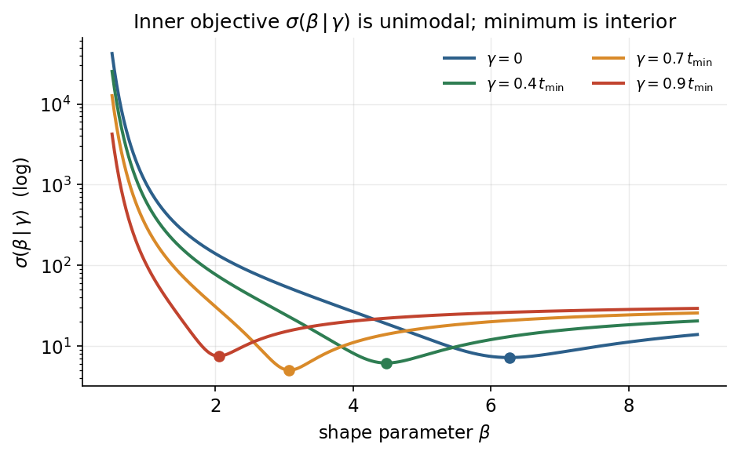
图 1 固定 γ 时 σ(β|γ) 关于 β 单谷，最优 β 在内部（样本 β=2、γ/η=1、n=30；纵轴对数）。
S(γ) 与 β*(γ)：S(γ) 不单调，先下降、在接近 t_min 处急升；β*(γ) 随 γ 增大单调下降（图 2）。严格判据关心的是 S 的斜率在何处等于 offset，通常落在 S 的上升段，而非其最小点。
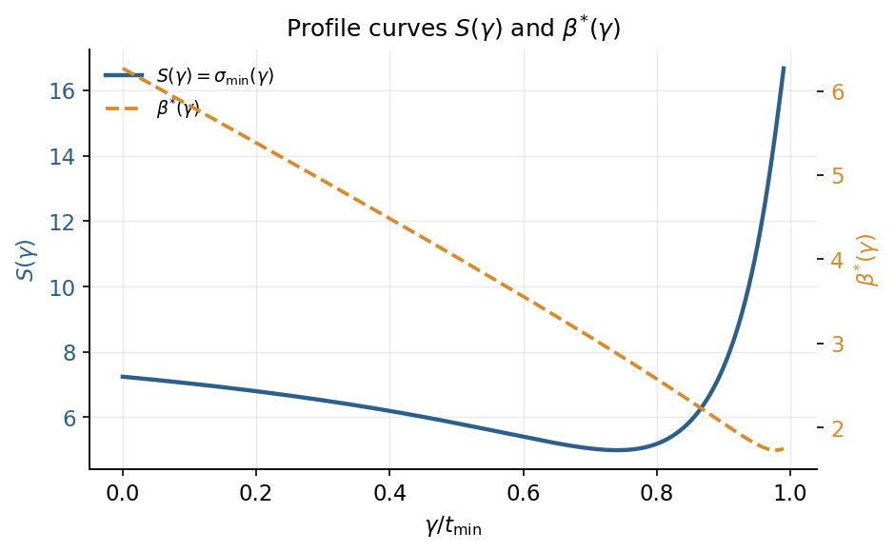
图 2 profile 曲线 S(γ) 与 β*(γ)（同一样本）；S(γ) 在接近 t_min 处急升。

5 有解性的两类情形：正例、反例、漏检例
在搜索域上，g(γ)−offset 是否变号决定有解与否。无解有两种本质不同的成因，下面各举一例。

5.1 正例（有解）
图 3（β=2、γ/η=1、n=30）：g(γ) 由略负升过 offset，存在唯一交点 γ*，线性插值即可定位。这是位移比 γ/η 较大时的典型形态。
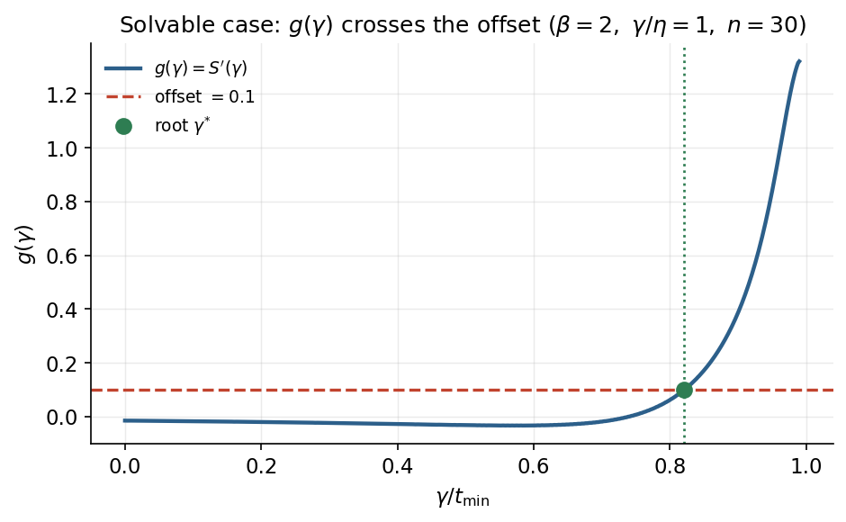
图 3 正例：g(γ) 升过 offset，存在唯一交点 γ*（β=2、γ/η=1、n=30）。

5.2 反例（真实无解，g 全域高于 offset）
图 4（β=1.5、γ/η=0、n=10）：整个搜索域上 g(γ)≈1.53，恒高于 offset=0.1，无符号变化，故无交点。这类无解与网格无关——无论怎样加密都不会出现交点，程序返回无解在数学上是正确的。它集中出现在 γ/η 很小（真实位移趋于 0）时。
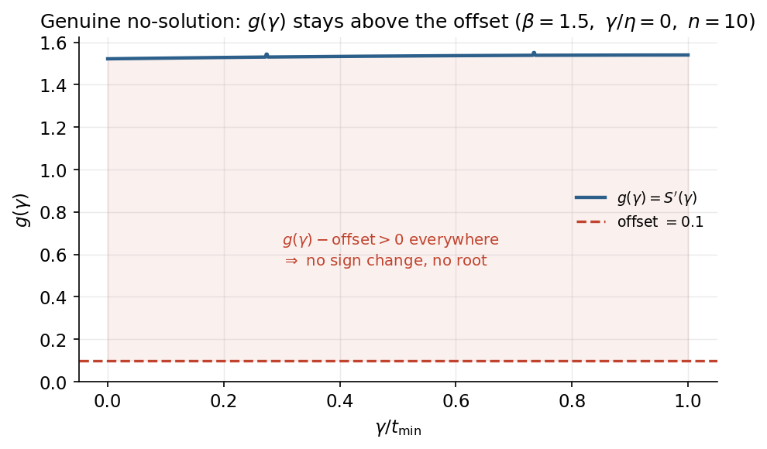
图 4 反例（真实无解）：g(γ) 在全域恒高于 offset，无交点（β=1.5、γ/η=0、n=10）。

5.3 漏检例（分辨率受限，根贴 t_min）
图 5（β=0.5、γ/η=0.3、n=200）：真实交点位于 1−γ*/t_min≈1.3×10⁻⁴，极度贴近 t_min。关键现象是 np.gradient 对 t_min 附近 S 陡升斜率的估计严重依赖网格疏密——每段 20 步时，即便最靠近 t_min 的节点其斜率估计仍为负（≈−28），判为无交点；加密到 60 步后该处斜率估计转正（≈+10），符号变化出现，交点被找到。因此这类“无解”实为数值漏检，对步长高度敏感。
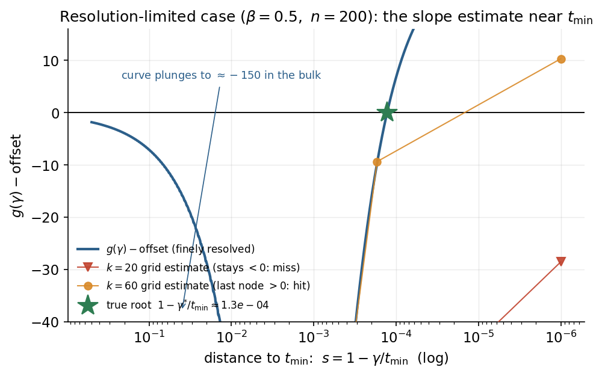
图 5 漏检例（分辨率受限）：根贴近 t_min；粗网格的斜率估计为负而漏检，加密后转正而命中（β=0.5、n=200、γ/η=0.3；横轴为到 t_min 的距离，对数）。
5.2 与 5.3 解释了为何不同参数范围会得到看似矛盾的结论：小 γ/η 主要是真实无解，β<1、大 n 主要是分辨率受限。下一节用系统测试量化两者。

6 搜索步长测试：条件与结果
主数据集的实验条件如下表。
项目 | 取值
分布 | 三参数威布尔，η=100
形状 β | 0.5, 1.0, 1.5, 2.0, 3.0
位移比 γ/η | 0, 0.1, 0.5, 1.0
样本量 n | 7, 10, 30
每组重复 / 样本总数 | 40 / 2400
经验分布 | Bernard，F_i=(i−0.3)/(n+0.4)
offset | 0.1
β 内层 | 500 点对数网格 + 抛物线顶点细化
步长 k（每段） | 10, 15, 20, 30, 40, 60, 80, 120, 200
高分辨率基准 | 均匀 1200 + 向 t_min 几何加密 1800，eps=10⁻⁸

6.1 总体有解率随步长饱和
步长 k 从 10 增到 200，总体有解率仅由 81.6% 升到 83.3%，高分辨率基准为 83.5%；每段约 40–60 步即基本到顶（图 6 左）。原因是约 16.5%（396/2400）的样本属于真实无解（基准下全部为 g 全域高于 offset），步长无法改变；而当前两段网格的第二段已把搜索推进到 t_min 邻域，故剩余可救的漏检很少——每段 60 步时数值漏检仅 8/2400≈0.3%。按 γ/η 分层（图 6 右）显示有解率几乎完全由 γ/η 决定：γ/η=0 约 56%，1.0 约 99.7%。
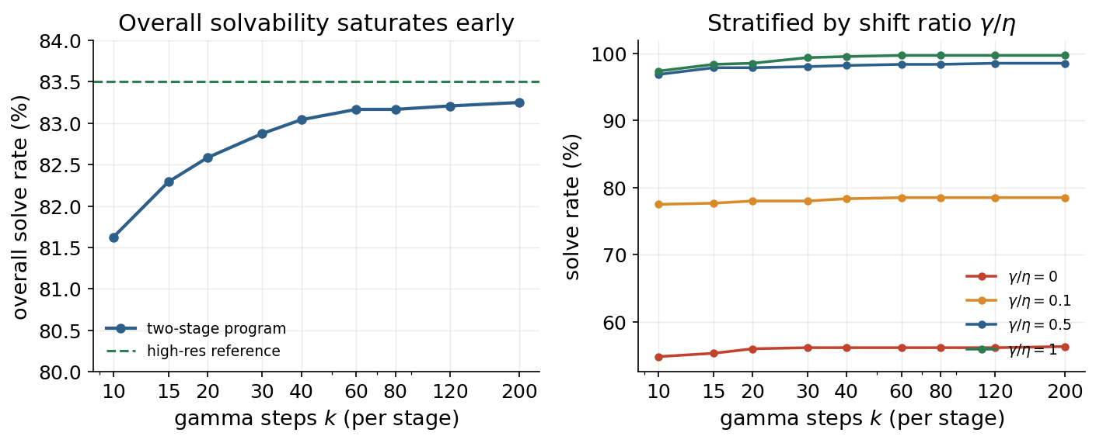
图 6 左：总体有解率随步长饱和并逼近高分辨率基准；右：按位移比 γ/η 分层。
总体有解率随步长（%）：
步长 k | 10 | 15 | 20 | 30 | 40 | 60 | 80 | 120 | 200 | 基准
有解率 | 81.6 | 82.3 | 82.6 | 82.9 | 83.0 | 83.2 | 83.2 | 83.2 | 83.3 | 83.5

有解率按 γ/η 分层（%）：
γ/η | 0 | 0.1 | 0.5 | 1.0
每段 60 步 | 56.2 | 78.5 | 98.3 | 99.7
高分辨率基准 | 57.0 | 78.5 | 98.7 | 99.8

数值漏检（基准有解但当前网格判为无解）随步长的样本数（共 2400）：
步长 k | 10 | 20 | 40 | 60 | 120 | 200
数值漏检数 | 45 | 22 | 11 | 8 | 7 | 6

6.2 步长的决定性影响出现在 β<1、n 较大的回归
在 β=0.5、γ/η=0.3 上系统改变 n（图 7、下表）：n≤20 时各步长都 ≥95%；但 n=100 时每段 20 步仅 46%，60 步 94%，200 步才 100%；n=200 时 20 步 0%、60 步 27.5%、200 步 86%、基准 100%。根本原因（图 7 右）是真实交点的位置 1−γ*/t_min 随 n 几何式地逼近 t_min（n=10 约 1.3×10⁻²，n=200 约 3.7×10⁻⁸）。两点共同作用：其一，需要足够密的节点才能分辨贴近 t_min 的陡升；其二，当根比当前程序的搜索边界（0.999999·t_min，即 1−γ/t_min=10⁻⁶）更靠近 t_min 时（如 n=200 的 3.7×10⁻⁸），无论步长多大当前程序都无法将其包住——这解释了 n=200 即便 200 步也只有 86%。
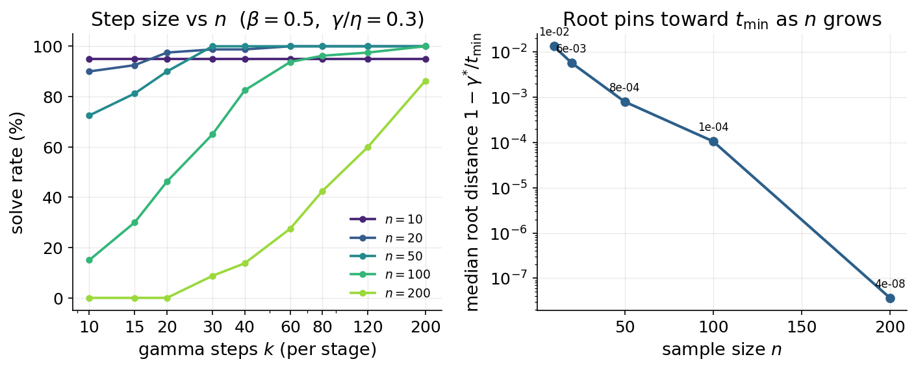
图 7 左：β=0.5、γ/η=0.3 下有解率随步长的变化随 n 急剧加强；右：真实交点到 t_min 的距离随 n 几何减小。
有解率（%）与根到 t_min 的距离随 n（β=0.5、γ/η=0.3）：
n | 10 | 20 | 50 | 100 | 200
每段 20 步 | 95 | 97.5 | 90 | 46.3 | 0
每段 60 步 | 95 | 100 | 100 | 93.8 | 27.5
每段 200 步 | 95 | 100 | 100 | 100 | 86.3
高分辨率基准 | 95 | 100 | 100 | 100 | 100
根距 1−γ*/t_min（中位） | 1.3e-2 | 5.7e-3 | 7.9e-4 | 1.1e-4 | 3.7e-8

6.3 估计精度随步长改善
在具有良好交点的样本（γ/η∈{0.5,1.0}）上，以当前高分辨率基准为参照，位移参数中位相对误差 |Δγ*|/t_min 从每段 10 步的 4.1×10⁻² 降到 200 步的 2.6×10⁻⁴；尺度参数 |Δη*|/η 同步下降；整体近似 1/k²（这是线性插值定根的二阶收敛，图 8）。也就是说，即使有解，步长也直接决定参数精度。
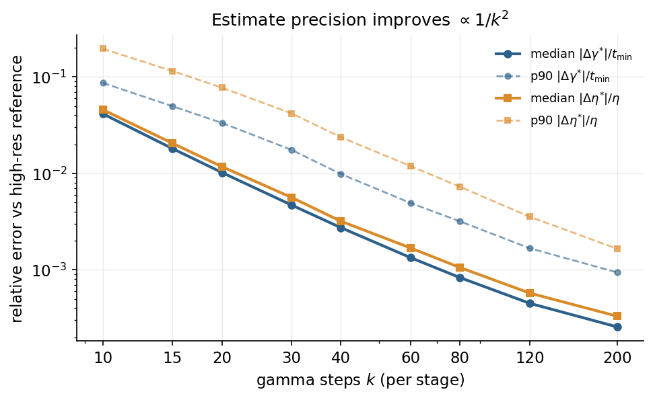
图 8 估计精度（|Δγ*|/t_min 与 |Δη*|/η 的中位与 p90）随步长约 1/k² 改善（双对数）。
估计精度中位值随步长（γ/η∈{0.5,1.0}）：
步长 k | 10 | 20 | 40 | 60 | 120 | 200
|Δγ*|/t_min（中位） | 4.1e-2 | 1.0e-2 | 2.7e-3 | 1.3e-3 | 4.5e-4 | 2.6e-4
|Δη*|/η（中位） | 4.6e-2 | 1.2e-2 | 3.2e-3 | 1.7e-3 | 5.7e-4 | 3.3e-4

7 网格策略对照与推荐方案

7.1 三种网格策略的成本-有解率对照
在硬回归（β=0.5、γ/η=0.3、n=100，真实根约位于 1−γ*/t_min≈10⁻⁴）上对照三种网格（图 9、下表）。单段均匀网格把全部预算平铺在 [0,t_min) 上，效率极低——2000 点才 50%，400 点仅 1.3%；两段均匀网格（当前）由于第二段聚焦 t_min 邻域，效率高得多——每段 60 步（约 120 次评估）91%，每段 120 步（约 240 次）100%；向 t_min 几何加密的网格仅 30 次评估即达 100%。
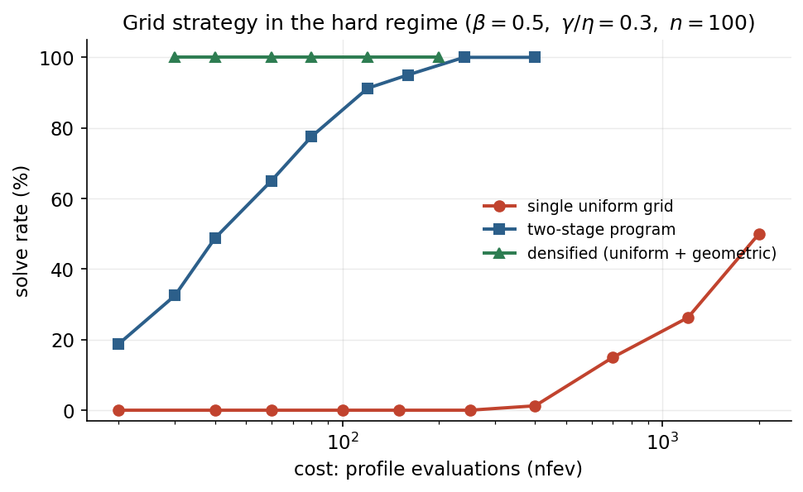
图 9 硬回归（β=0.5、γ/η=0.3、n=100）下三种网格策略的有解率-成本对比（横轴为函数评估次数，对数）。
网格策略对照（硬回归）：
策略 | 代表点数（nfev） | 有解率
单段均匀 | 400 | 1.3%
单段均匀 | 2000 | 50%
两段均匀（当前） | 120（每段 60） | 91.3%
两段均匀（当前） | 240（每段 120） | 100%
几何加密 | 30 | 100%

7.2 推荐方案（兼顾成本、有解率与精度）
- 主搜索：在 [0, 0.99·t_min] 上用中等均匀步长（每段约 40–60 点）覆盖一般情形；
- 近 t_min 几何加密：附加一段向 t_min 的几何加密节点 γ=t_min·(1−frac)，frac 从约 2×10⁻² 按对数降到 eps，并把搜索边界 eps 取得比现有 10⁻⁶ 更小（建议自适应，至少 10⁻⁸；n 越大、β 越小则取越小），以同时解决“密度不足”和“触达不足（reach）”两个问题。约 30–40 个几何点即可在硬回归达到基准级有解率，成本远低于把均匀网格整体加密。
- 命中后局部细化：在检测到符号变化的相邻节点区间内，用二分/割线把 γ* 收敛到目标容差，再回代得到 β̂、η̂。由于精度约为 O(1/k²)，把精度需求交给局部细化，可避免为提高精度而在全域付出 O(k) 的代价。
- 全交点检测：不在第一段命中即停，而是在“主搜索 + 加密”的并网上检测所有交点，按明确规则（如最靠近 t_min，或 S 最小点附近）选择，或全部返回供上层决策。
- 结构化诊断：无交点时返回 no_root_reason（all_above_offset / all_below_offset / near_miss / numeric_resolution_suspect 等）以及 g 的极小/极大值与 S 最小点位置，区分“真实无解”与“分辨率受限”，便于上层（有效率统计、S2R 重算）分层处理。
权衡总结：有解率主要由“是否触达 t_min 邻域”（reach 与近 t_min 密度）决定，精度由“局部细化 / 总体步长”决定，真实无解（约 16.5%，集中在小 γ/η）则与网格无关。几何加密以最低成本解决前者，局部细化解决后者，诊断字段标注后者无法解决的真实无解。

8 结论
- 严格 offset-root 不总有解；无解分为真实无解（g 全域高于 offset，小 γ/η，与网格无关）与分辨率受限（根贴 t_min，β<1、大 n，由步长决定）两类。
- 当前两段网格下总体有解率随步长快速饱和（每段约 40–60 步即接近基准 83.5%），因约 16.5% 的样本是真实无解；用户观察到的“步长强相关”在 β<1、大 n 的回归确实成立且显著（n=200：0%→86%），其根本原因是真实根随 n 几何逼近 t_min，并可能越过当前搜索边界。
- 估计精度随步长约 1/k² 改善——即使有解，步长也直接决定 γ*、η̂ 的精度。
- 推荐“中等均匀 + 向 t_min 几何加密（更小 eps） + 命中后局部细化 + 全交点检测 + 结构化诊断”的方案，在硬回归用约 30–40 次评估即达基准级有解率，同时保证精度，并可清晰区分剩余的真实无解。

复现要点：内层 β 用 500 点对数网格加抛物线顶点细化（对 minimize_scalar 的 S 相对误差约 5.7×10⁻⁵）；高分辨率基准为均匀 1200 点加向 t_min 几何加密 1800 点、eps=10⁻⁸；全部样本由固定随机种子生成，可完全复现。

